スタッフ募集要項
おおいた夢色音楽祭２０２６

おおいた夢色音楽祭2026
ボランティアＭＣスタッフ大募集！
（ストリートライブ）

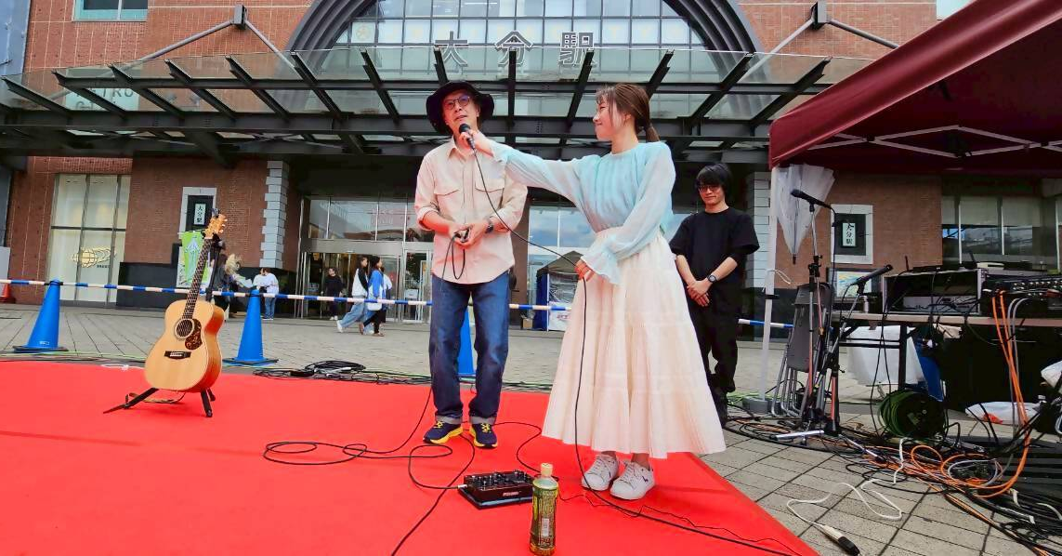

ＷＥＢからの申請は
こちらから
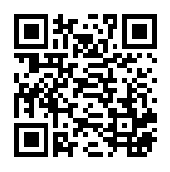

一緒に音楽祭を盛り上げてくれるMCスタッフを募集しています！
ボランティアMCスタッフ参加申込要項
【 募 集 締 切 】２０２６年 ９月 ４日（金）まで
【 参 加 資 格 】・原則１５歳以上（１８歳未満については保護者の同意・署名・印が必要です）
・MCクリニック（事前説明会）に参加できる方
【 活 動 日 時 】①２０２６年１０月 ３日（土）１７：００～１８：００（MCクリニック）
②２０２６年１０月３１日（土）・１１月１日（日）（音楽祭当日）の２日間、もしくはどちらか１日
※本番当日の活動時間は概ね１０：００～１８：００です。
【 募集内容 】
ストリートステージの司会業務（ステージの司会、案内、盛り上げなど）
◆参加されるみなさまへは、本番当日の昼食と記念品をご用意しております。
※ステージスタッフ業務（ステージ運営のサポート・設営・撤収、観客誘導、インフォメーションなど）を
希望される方は、別途『ボランティアステージスタッフ参加申込書』をご提出ください。

【 MCクリニック（事前説明会） 】
日時（予定）：２０２６年 １０月３日（土） １７：００～（１時間程度）
場所（予定）：おおいた夢色音楽祭事務局（大分市中央町１丁目３－１２ 大一マートビル３階）
※詳細については、９月中旬に事務局より郵送にてご連絡いたします。
※駐車場はございませんので、公共交通機関等をご利用のうえ、お越しください。
※ボランティアに参加いただける方には、「大分市市民活動保険」を付保いたします。
※MCクリニック当日夜には、ボランティアMC間の親睦を図るために懇親会を開催予定です。
ご都合のよい方はぜひご参加ください。
【 参加申込方法 】
参加申込書（本用紙裏面）に必要事項をご記入のうえ、郵送・ＦＡＸ・メールのいずれかの方法でお申し込みください。
〔 郵 送 〕 宛先：〒８７０－００３５ 大分市中央町１丁目３－１２ 大一マートビル３階
『おおいた夢色音楽祭実行委員会事務局』
〔 ＦＡＸ 〕 ０９７－５１３－４２８１
〔 メール 〕 oita.yumeiro＠gmail.com（参加申込書を添付してください）
※参加申込書はおおいた夢色音楽祭実行委員会ホームページ（http://www.yumeon.jp）からもダウンロードできます。
「おおいた夢色音楽祭」で検索してください。
※応募者多数の場合、ご希望に添えない場合もございます。

NO.
MCスタッフ参加申込書
２０２６年 月 日
フリガナ |  |  | 年 齢
お名前 |  |  | 歳
ご住所 | 〒 －
ご連絡先 | 携帯またはご自宅 － － ／ 緊急連絡先 － －
メールアドレス
 |  | 保護者様 お名前（署名）  印  連絡先 － －
  １８歳未満の方は保護者の署名、同意、押印が必要となりますので、右の欄にご記入のうえ、郵送にてお送りください。
  また、確認のため保護者様にお電話することがあります。
  ご了承ください。

参加希望日 ＊ご希望の日にちに✔をつけてください
□ 両日 □ ３１日（土）のみ □ １日（日）のみ
MCスタッフには人数に限りがございます。もしMCスタッフとしての参加が叶わない場合は、ステージスタッフとしてご協力いただけますか？ □ はい □ いいえ

おおいた夢色音楽祭のボランティア参加は今年で何回目ですか？
□ 初めて □ ２～５回目 □ ６～１0回目 □ １1回目
過去にMCスタッフとして参加された経験はありますか？ □はい( 回) □いいえ
ご要望等【活動内容に制限がある場合などにお書きください。（日なたでの作業不可 等）】

切 り 取 り

※全ての項目にご記入のうえ、９月４日（金）までに郵送、ＦＡＸ、またはメールにてお送りください。

≪個人情報の取扱いについて≫
◆主催者は、個人情報の重要性を認識し、個人情報の保護に関する法律および関連法令を遵守し、個人情報を取り扱います。
◆主催者は、ボランティア活動参加者へのサービス向上を目的として、関連情報の通知、アンケート、次回開催の案内などを
お送りすることがあります。 ※送付を希望しない場合は右の欄にチェックをしてください ⇒ □
◆主催者は、収集した個人情報を本音楽祭および次回以降のボランティア運営に関する範囲内で利用する場合があります。
◆ボランティア活動中の映像・写真などの新聞・テレビ・雑誌・インターネット・ガイドブック等への掲載権と肖像権は主催者に
属しますので、ご了承ください。

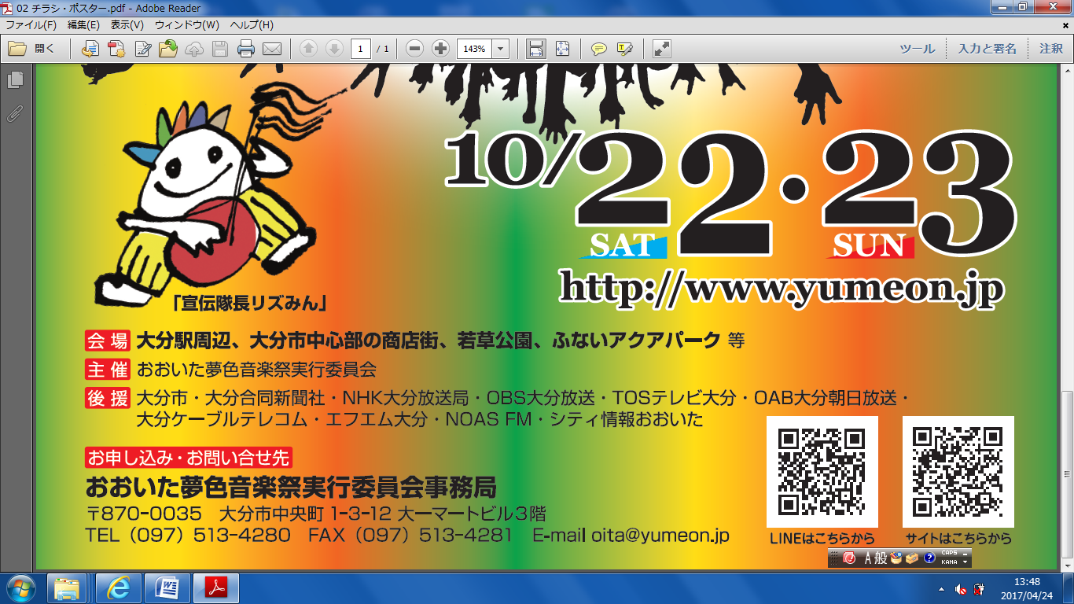
お申し込み・お問い合わせはこちら

おおいた夢色音楽祭実行委員会事務局
〒870-0035 大分市中央町１丁目３－１２ 大一マートビル3階
TEL : 097-513-4280 FAX : 097-513-4281
E-mail : oita.yumeiro@gmail.com ホームページ：http://www.yumeon.jp

ホームページは
こちらから

